Załącznik nr 1 do ogłoszenia na lokalizacje na terenach szczególnie atrakcyjnych

1. Bulwar Xawerego Dunikowskiego - lokalizacja nr 352 (teren Zarządu Zieleni Miejskiej)

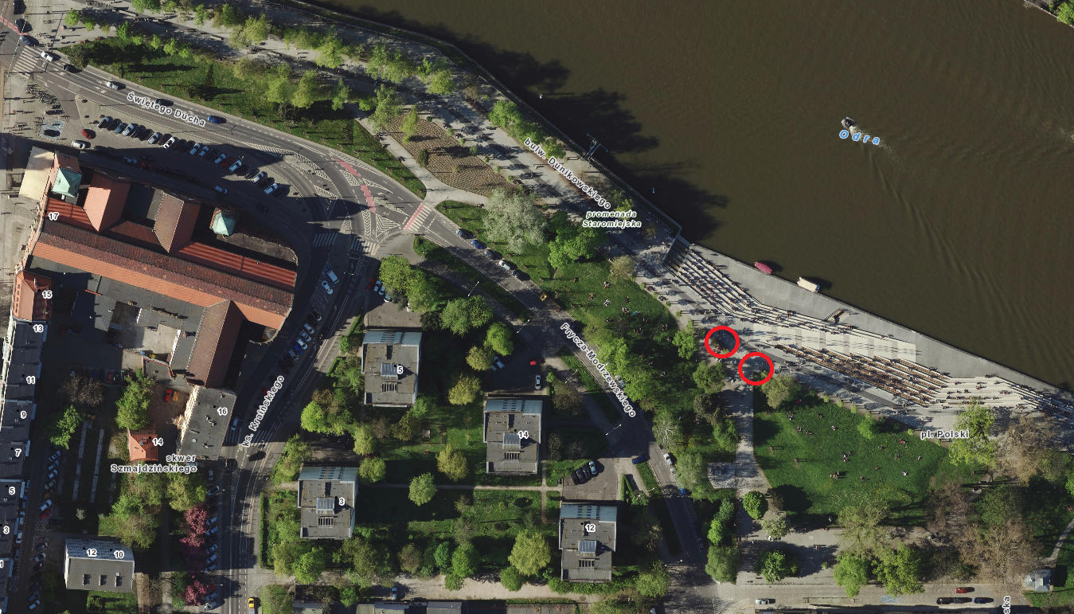

2. Park Miejski – Górka Skarbowców od strony placu zabaw „Małpi Gaj**”** - lokalizacja nr 358 (Zarząd Zieleni Miejskiej)

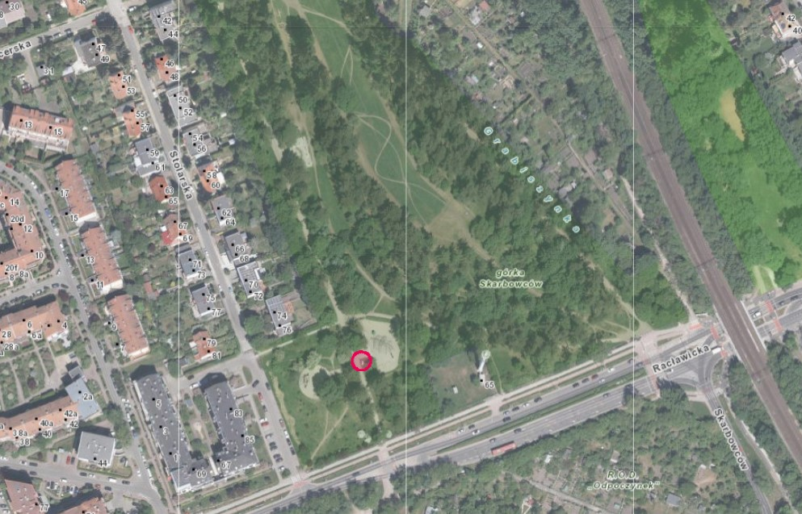

3. Park Miejski – Górka Skarbowców- lokalizacja nr 359 ( Zarząd Zieleni Miejskiej)

